HỘI NGHỊ CÁN BỘ, CÔNG CHỨC, VIÊN CHỨC
TRƯỜNG MẦM NON HOA MAI 1- THỊ XÃ THUẬN AN
Năm học: 2018-2019

Nhằm kiểm điểm việc thực hiện các nghị quyết, chủ trương, chính sách của Đảng, pháp luật của Nhà nước có liên quan đến chức năng, nhiệm vụ của cơ quan đơn vị; kiểm điểm việc thực hiện Nghị quyết Hội nghị CBCCVC năm học 2017-2018 và những quy định về thực hiện dân chủ trong hoạt động của cơ quan, đơn vị, đánh giá, tổng kết và kiểm điểm trách nhiệm của người đứng đầu cơ quan, đơn vị trong việc thực hiện kế hoạch công tác hàng năm; thảo luận, bàn biện pháp thực hiện kế hoạch công tác năm học 2018-2019…
Trường Mầm non Hoa Mai 1 phối hợp cùng với Công đoàn cơ sở nhà trường đã tổ chức Hội nghị CBCCVC năm học 2018-2019. Vào lúc 8g00, ngày 06/10/2018 tại Hội trường của đơn vị, 64/67 cán bộ, giáo viên, nhân viên đã tham gia với tinh thần nghiêm túc, trách nhiệm giúp cho Hội nghị thành công tốt đẹp.
Tập thể CBGVNV trường Mầm non Hoa Mai 1
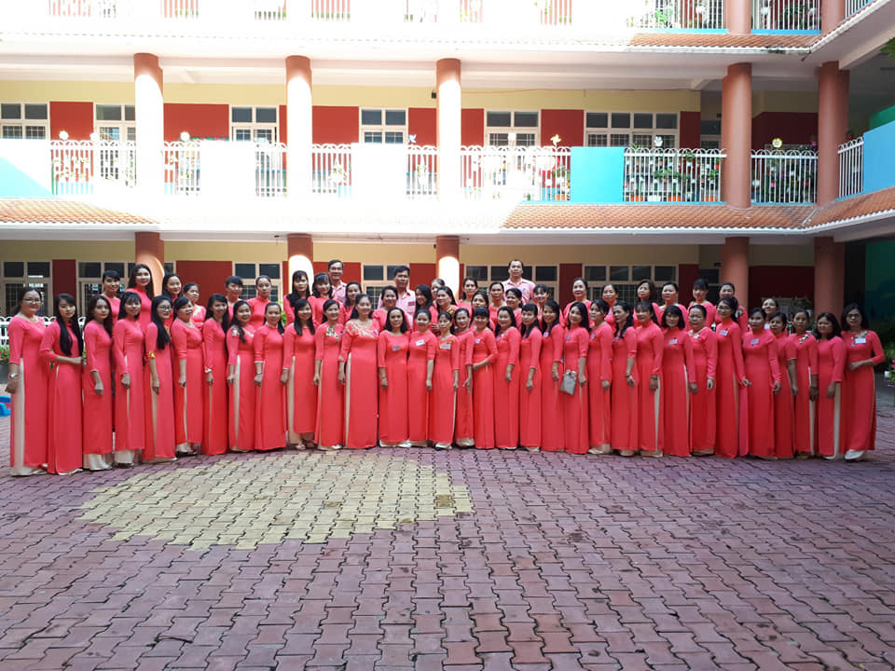
Bà Nguyễn Thị Huê – Bí thư Chi bộ, Hiệu trưởng nhà trường thực hiện tốt tinh thần tập trung dân chủ, lắng nghe ý kiến đóng góp, phê bình của cán bộ, công chức, viên chức, giải đáp những thắc mắc, kiến nghị của cán bộ, công chức, viên chức trong Hội nghị, thông qua đó sẽ rút kinh nghiệm và xây dựng cải tiến nâng cao đời sống của cán bộ, công chức, viên chức trong nhà trường ngày một tốt hơn.
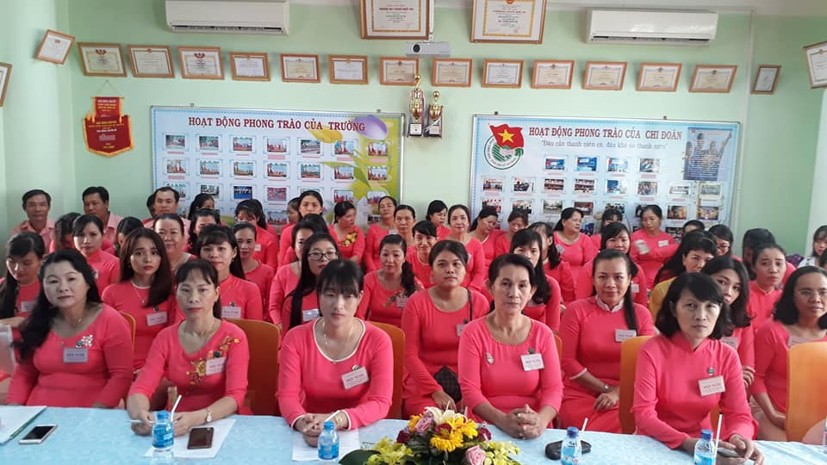
Qua Hội nghị CBCCVC cũng là dịp để tuyên dương khen thưởng các cá nhân có thành tích tham gia xuất sắc các hoạt động chuyên môn và phong trào của ngành của đơn vị trong năm học vừa qua.
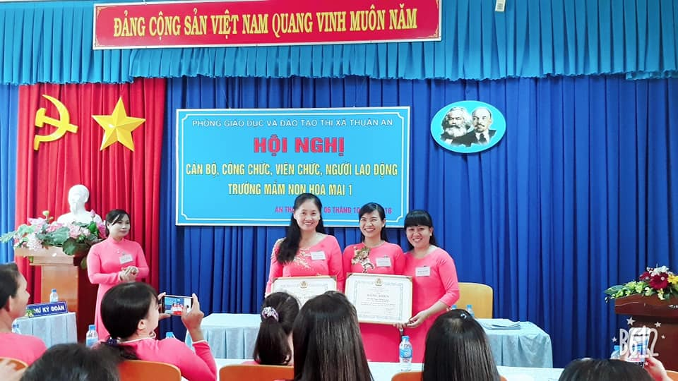Có 02 cá nhân được nhận Bằng khen của Liên đoàn Lao động tỉnh Bình Dương.

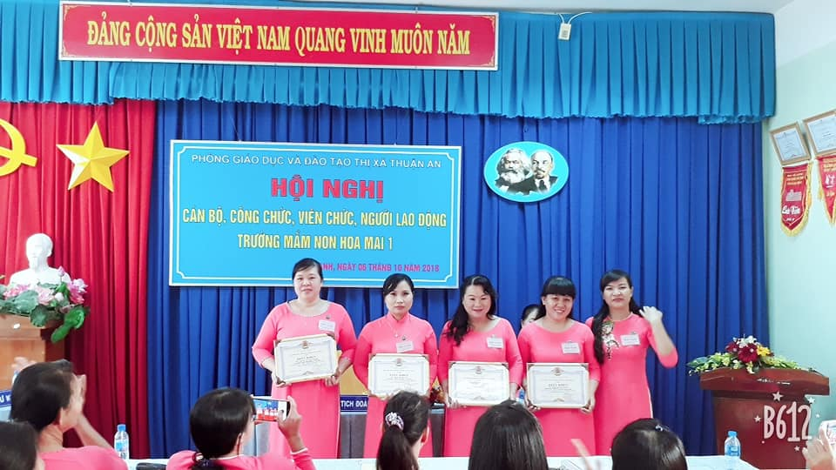
Có 04 cá nhân được nhận Giấy khen của Liên đoàn Lao động Thị xã Thuận An.
Ngoài ra Công đoàn cơ sở Trường Mầm non Hoa Mai 1 cũng kịp thời biểu dương 45 cá nhân có những hoạt động tích cực đem lại nhiều thành tích cho đơn vị. Với sự động viên khích lệ này giúp cho tập thể CBGVNV trong nhà trường luôn nổ lực phấn đấu hoàn thành tốt các nhiệm vụ của mình, xây dựng tập thể trường Mầm non Hoa Mai 1 ngày càng vững mạnh hơn.
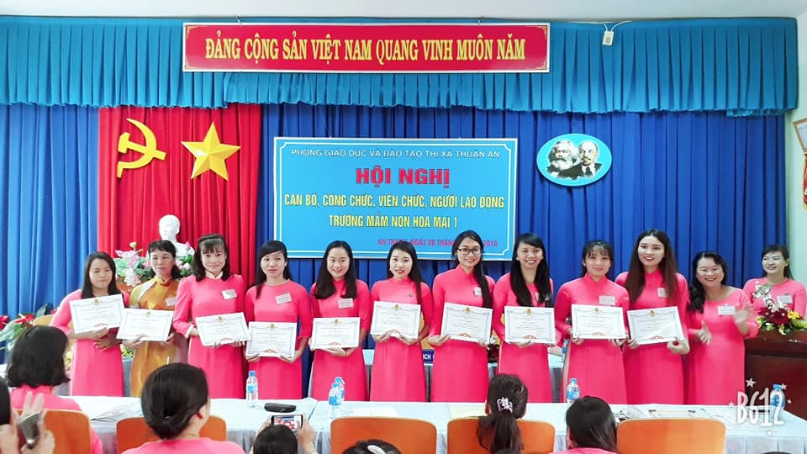

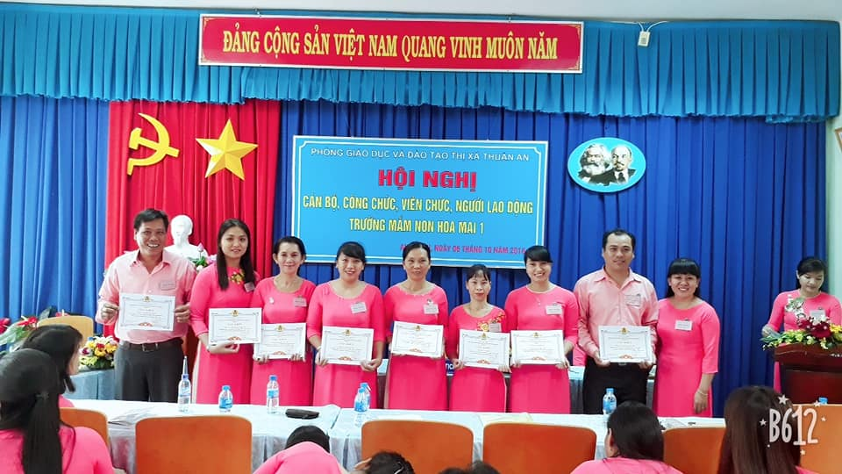
Các cá nhân được công đoàn cơ sở biểu dương trong Hội nghị CBCCVC năm học 2018-2019.
Hội nghị CBCCVC thể hiện nhiệm vụ chính trị của đơn vị, là điều kiện để nhà trường tự kiểm tra và đánh giá kết quả giáo dục, đào tạo; đổi mới công tác quản lý nhằm tăng cường quyền tự chủ, tự chịu trách nhiệm của nhà trường, nâng cao chất lượng giáo dục, đào tạo; phát triển đội ngũ nhà giáo và cán bộ quản lý đáp ứng yêu cầu phát triển của nhà trường, đơn vị trong giai đoạn mới.
Người viết
Đặng Phương Hồng Diễm

